|  |  |  |  |  |  |
| --- | --- | --- | --- | --- | --- |
| **주차** | 11주차 | **기간** | 2024.09.04 ~2024.09.10 | **지도교수** |  |
| 이번주 한일 요약 | 기획서 업데이트 / 콜로소 모델링 강의 듣기 완료 | | | | |

3ds max 라이선스 재인증이 되지 않아 해결하는데 시간 소요/ 라이선스 재인증 후 재설치 과정에서 재설치가 되지 않아 해결중에 있음

Git hub Failed to execute getBranches: EPERM 에러로

Powershell 에서

# cd c\Users\Username\Desktop

# npm cache clean –force

#npm install -g npm@latest –force

Npm cache clean –force

로 고쳐보려고 하였으나 고쳐지지 않음

파일 전체 삭제 후 clone 다시 진행 하였으나 여전히 고쳐지지 않음

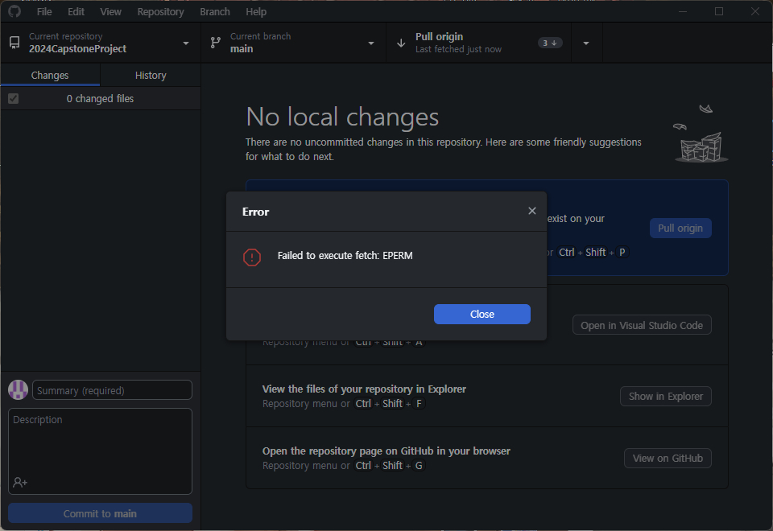

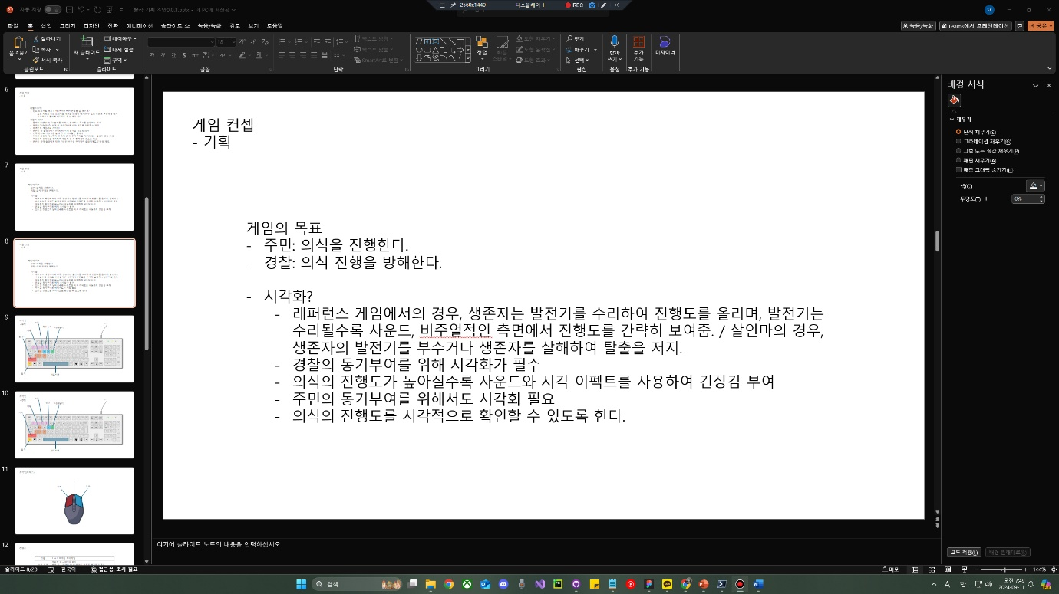

각 진영의 동기 부여가 좀 약할 것 같다는 피드백을 받아 해결 방안 업로드 진행

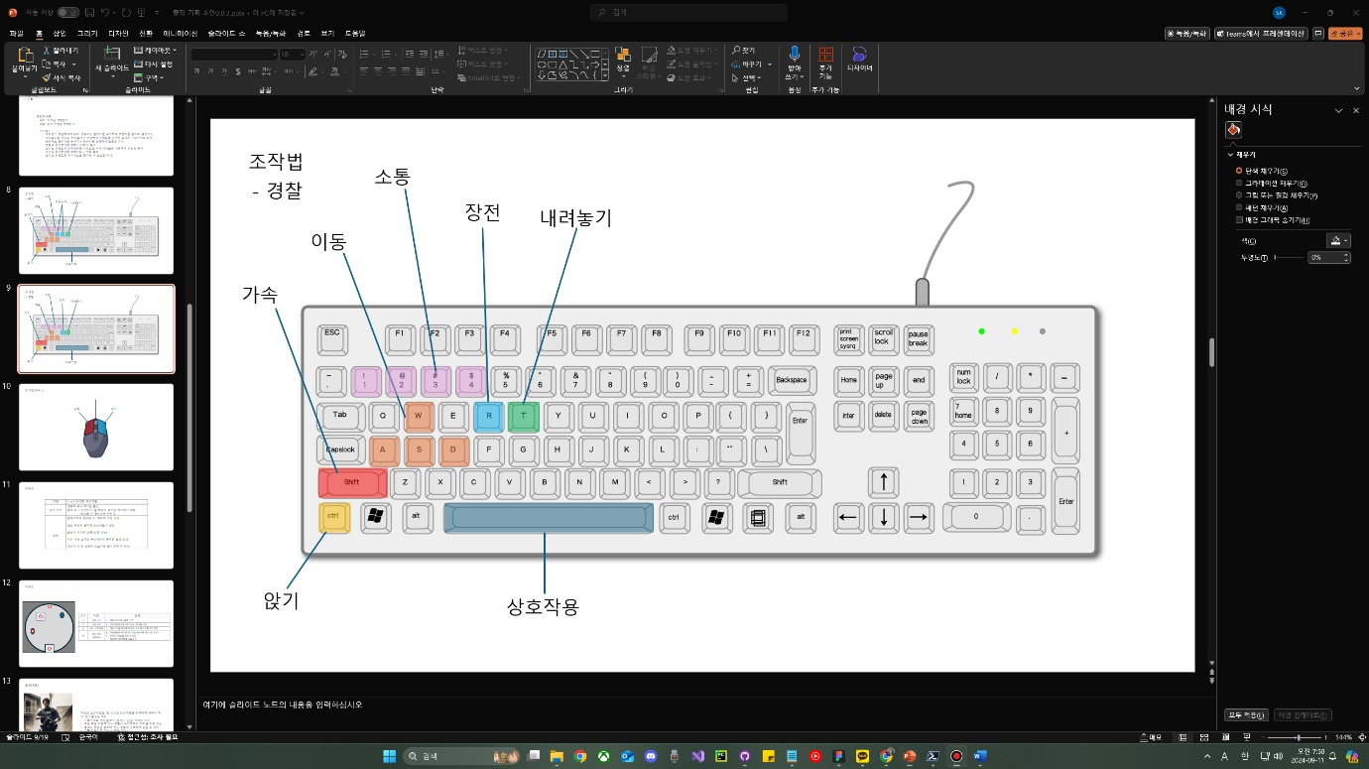

경찰 측 컨트롤(키보드) 추가

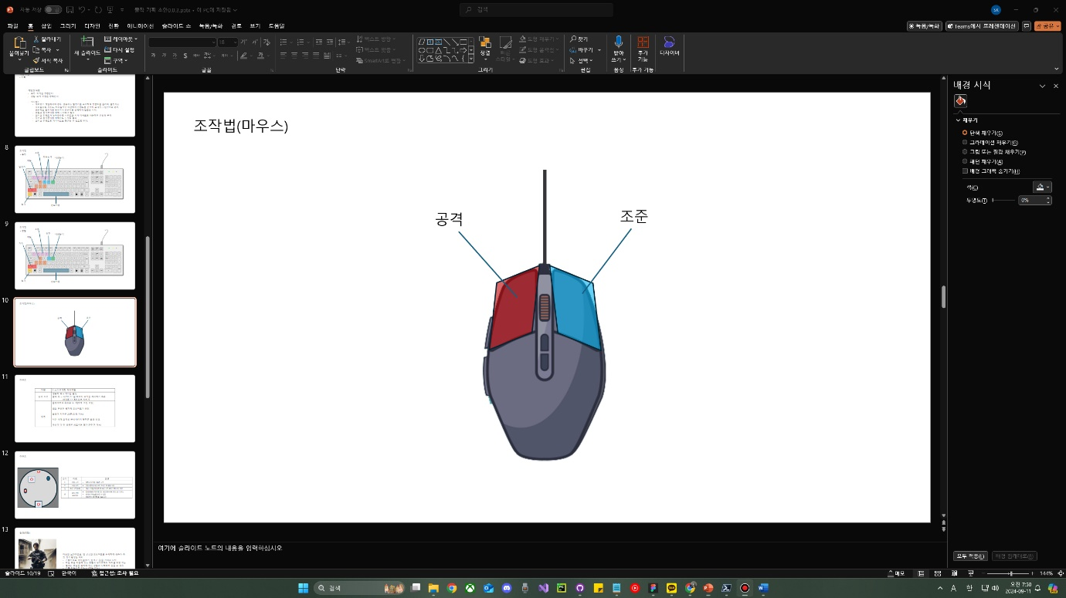

공용 컨트롤(마우스) 추가

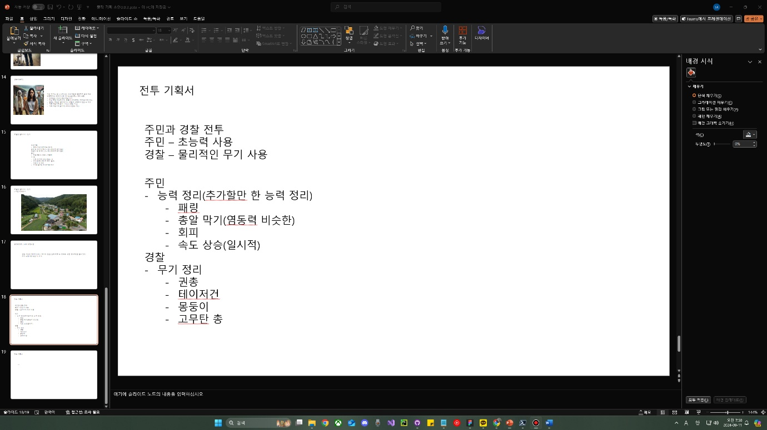

주민도 대항 수단이 필요할 것 같다는 의견을 반영하여 대항 수단 추가, 경찰의 공격 수단이 부족하다는 의견을 반영하여 경찰 측 공격 수단 업로드

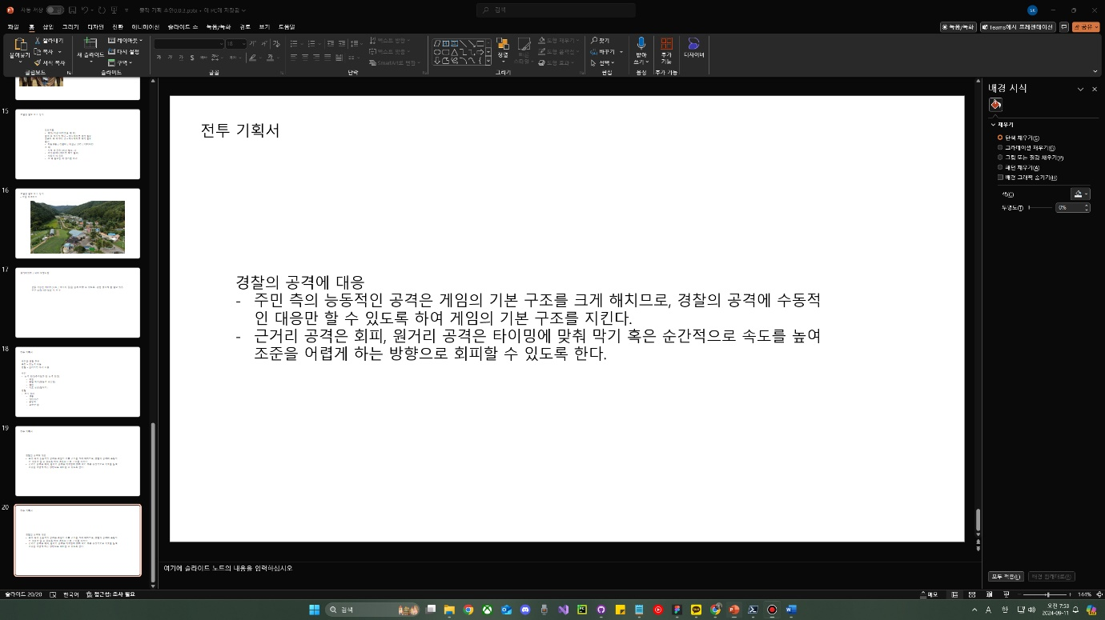

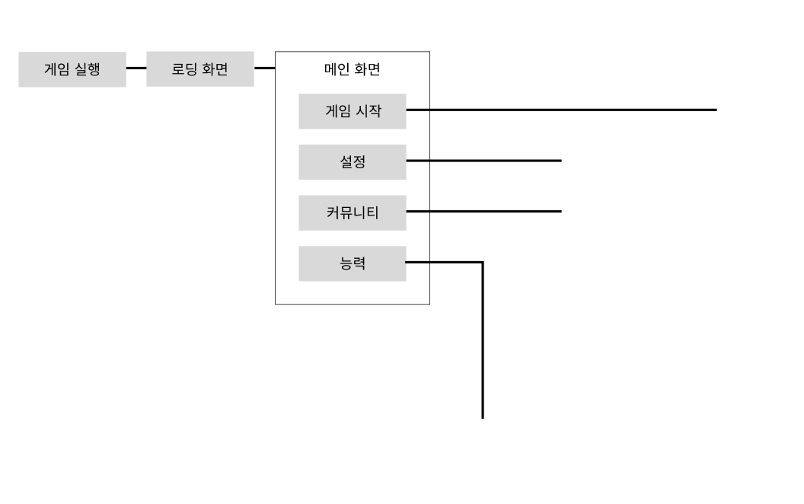

게임 전체적인 플로우 작성중(figma 활용)

|  |  |  |  |
| --- | --- | --- | --- |
| **문제점 정리** | 타블렛 커서가 튀어서 실습을 제대로 하지 못함  3ds max 라이선스 재인증이 되지 않아 해결중  애니메이션 강의 결제 못함  깃허브 이슈로 제시간에 업로드 못함 | | |
| **해결방안** | 타블렛 새로 사기  깃허브 고장 고치기 | | |
| **다음주차** | 12주차 | **다음기간** | 2024.09.11 ~ 2024.09.17 |
| **다음주 할일** | 기획 문서 작성 위주로 작업 진행  애니메이션 제작 강의 듣기 – 아직 결제를 못했음 | | |
| **지도 교수**  **Comment** |  | | |